Dokumentimi I projektit :Smart Space Manager

Studentet : Lendrit Zogaj , Jahir Qoqaj

Project Requirements 1:Conceptual Model

Overview
Kjo faze perfshin ndertimin e modelit konceptual per projektin Smart Space Manager .
Qellimi eshte te pershkruhen konceptet kryesore qe sistemi do te perdor , marrdheniet midis tyre dhe menyra e paraqitjes se tyre ne nje UML Class Diagram .

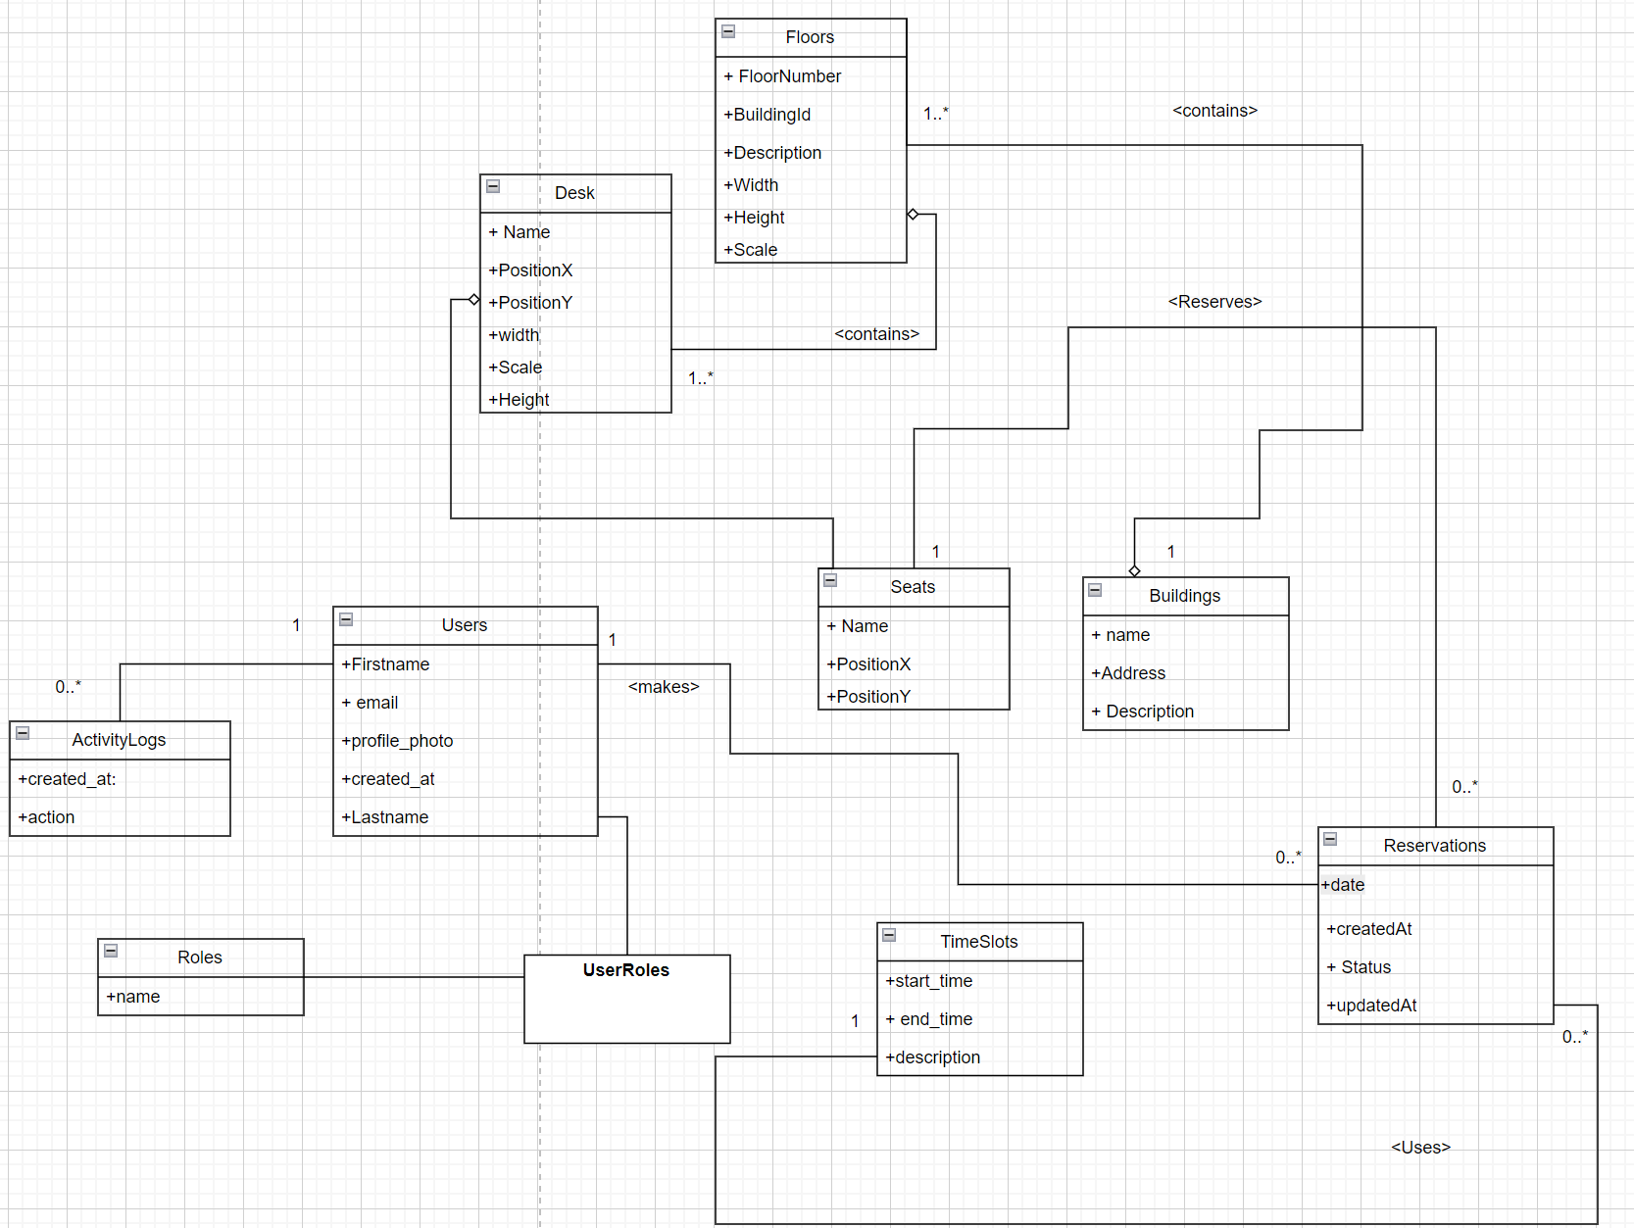

Konceptet Kryesore:
Klasa | Përshkrimi | Atributet kryesore
Building | Përfaqëson ndërtesën ku ndodhen hapësirat e studimit. | Name, Address, Description
Floor | Një kat brenda ndërtesës. | FloorNumber, Description, Width, Height
Desk | Një tryezë në një kat të caktuar. | Name, PositionX, PositionY, Width, Height, Shape
Seat | Një vend uljeje pranë një tryeze. | Name, PositionX, PositionY
User | Përfaqëson përdoruesin e sistemit | FirstName, LastName, Email, PasswordHash
Role | Përfaqëson rolin e përdoruesit (student, admin, etj.) | Name
UserRole | Lidh përdoruesin me rolin e tij. | UserId, RoleId
Reservation | Rezervimi i një tryeze për një orar të caktuar. | Date, createdAt , Status , updatedAt
TimeSlot | Përfaqëson një periudhë kohore për rezervim. | StartTime, EndTime, Description
ActivityLog | Regjistron veprimet e përdoruesve në sistem. | Action, CreatedAt

Marrëdhëniet midis klasave :
Marrëdhënia | Tipi | Përshkrimi i lidhjes
Building → Floor | Aggregation | Një ndërtesë përmban shumë kate
Floor → Desk | Aggregation | Një kat përmban shumë tryeza
Desk → Seat | Aggregation | Një tryezë përmban shumë vende uljeje
User → Reservation | Association | Një përdorues mund të bëjë shumë rezervime
Seats→ Reservation | Association | Një ulse mund të ketë shumë rezervime
Reservation→TimeSlot | Association | Një rezervim i përket një periudhe kohore
User → UserRole | Association | Një përdorues mund të ketë një ose më shum role
UserRole → Role | Association | Një UserRole lidhet me një rol të caktuar
User → ActivityLog | Association | Një përdorues mund të ketë shumë veprime të regjistruara

Project Requirement 2 - Software Architecture Document

1.Product Overview
Product Vision:
Ky sistem lejon përdoruesit të rezervojnë vende uljeje në tryeza në ndërtesa studimi me shumë kate. Ai automatizon procesin e rezervimeve, shmang konfliktet në orar dhe ofron një mënyrë të thjeshtë dhe të shpejtë për menaxhimin e hapësirave të studimit. Sistemi është i dizajnuar për të përmirësuar efikasitetin dhe për të siguruar që të gjithë përdoruesit të kenë qasje të drejtë dhe të organizuar në hapësirat e disponueshme.
Stakeholders:
- Studentët: Kryesorë përdorues që bëjnë rezervime për vendet ulëse.
- Adminët e ndërtesave: Menaxhojnë ndërtesat, tryezat dhe periudhat e rezervimit.
- IT Support / Menaxherët e sistemit: Mbajnë sistemin në funksion dhe sigurojnë mirëmbajtjen e tij.
Target Market / Ambienti i përdorimit:
Sistemi është i dizajnuar për universitetet dhe qendrat studimore që duan të menaxhojnë rezervimet e hapësirave për studentët në mënyrë të organizuar dhe online. Ai mund të përdoret në intranet ose online, duke siguruar akses të shpejtë dhe të sigurt për të gjithë përdoruesit.
Problem që zgjidh sistemi:
Para këtij sistemi, menaxhimi i vendosur i tryezave bëhej manualisht, gjë që shkaktonte gabime, mungesë kontrolli mbi disponueshmërinë dhe konflikte në orar. Ky sistem automatik siguron një mënyrë të organizuar, të sigurt dhe të aksesueshme për të gjithë përdoruesit, duke përmirësuar procesin e rezervimeve dhe duke kursyer kohë dhe përpjekje.

2. Architectural Models
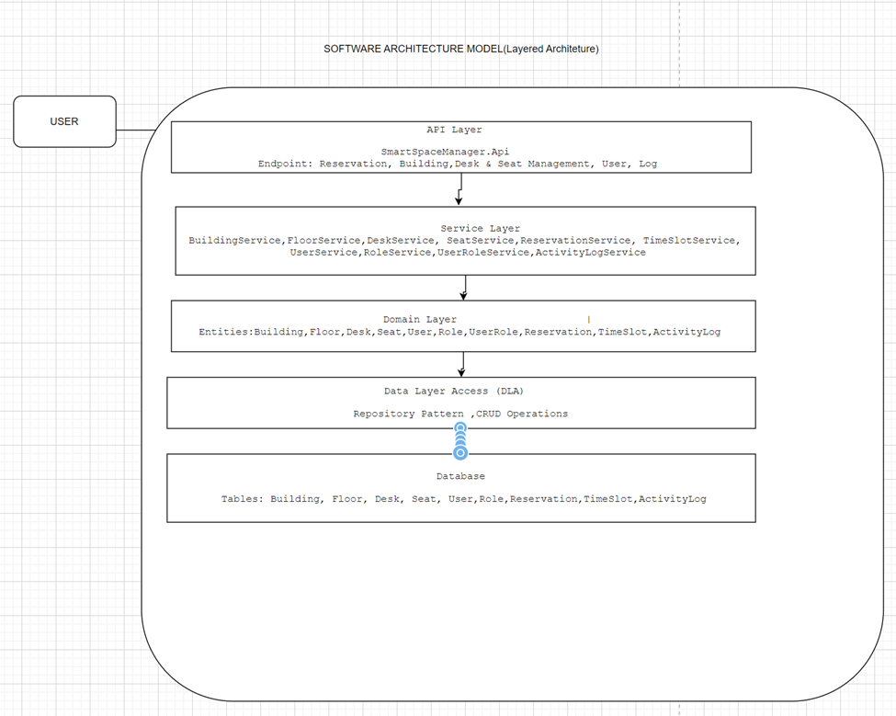

Static User Management Module

Tabela 1: User Management Module
Entiteti | Përshkrimi | Atributet Kryesore
User | Përfaqëson përdoruesit e sistemit dhe të dhënat e tyre personale | FirstName, LastName, email, profile_photo, created_at
Roles | Përfaqëson rolet e ndryshme në sistem | name
UserRoles | Tabelë ndërlidhëse mes User dhe Roles, mundëson lidhjen many-to-many | user_id, role_id
ActivityLogs |  | action, created_at, user_id
  Ruajtja e aktiviteteve dhe veprimeve të përdoruesve në sistem

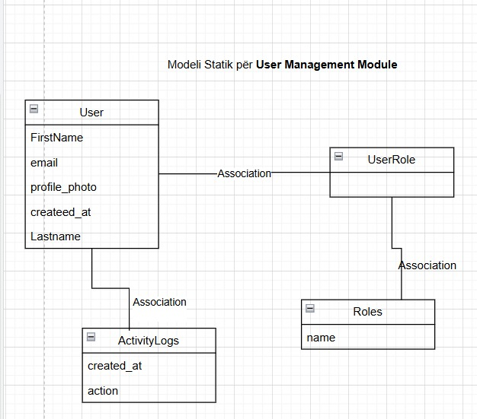

Static Reservation Management Module

Tabela 2: Reservation Management Module
Entiteti | Përshkrimi | Atributet Kryesore
Buildings | Përfaqëson ndërtesat fizike | name, address, description
Floors | Përfaqëson katet e ndërtesës | FloorNumber, BuildingId, description, width, height, scale
Desk | Përfaqëson tavolinat / hapësirat e punës | type, properties
Seat | Përfaqëson ulëset individuale | Name, PositionX, PositionY
TimeSlot | Përfaqëson intervalin kohor për rezervime | start_time, end_time, description
Reservation | Përfaqëson rezervimet e bëra nga përdoruesit | date, CreatedAt, UpdatedAt
User | Përdoruesi që bën rezervimin | FirstName, LastName, email, profile_photo

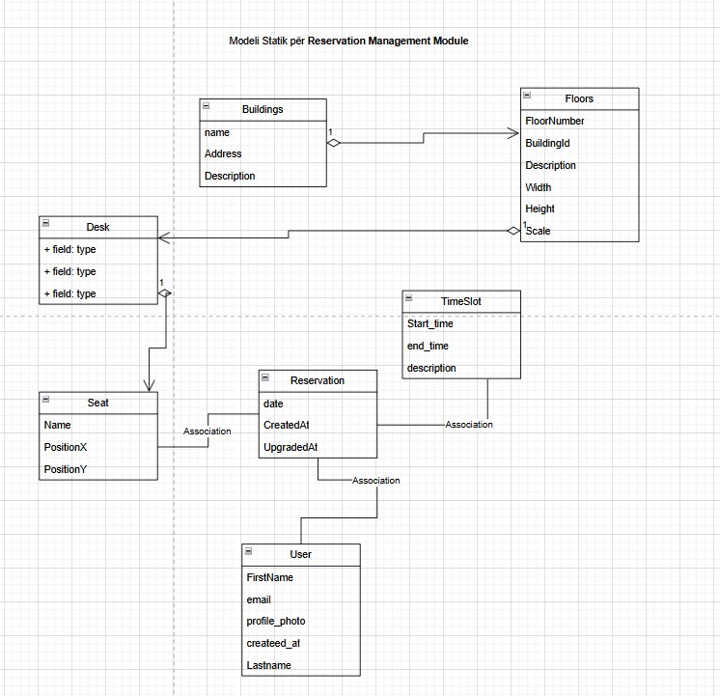

Moduli dinamik : Building Management
Ky modul mundëson menaxhimin e objekteve (Buildings) dhe kateve (Floors) nga përdoruesi administrator. Ai përfshin krijimin e ndërtesave dhe shtimin e kateve përkatëse, duke siguruar validimin dhe ruajtjen e të dhënave në sistem.
Aktor / Komponent | Veprimi | Përshkrimi
Admin User | Select “Create Building” | Administratori zgjedh opsionin për krijimin e një ndërtese të re
UI | createBuilding() | UI dërgon kërkesën për krijimin e ndërtesës tek BuildingService
BuildingService | Validate & Persist
  Validon të dhënat e ndërtesës dhe i ruan ato në bazën e të dhënave
FloorService | Confirm Insert | Konfirmon suksesin e ruajtjes së ndërtesës
BuildingService | Return buildingId | Kthen ID-në e ndërtesës dhe mesazhin e suksesit tek UI
Admin User | Select “Add Floor” | Administratori zgjedh opsionin për shtimin e një kati
UI | createFloor() | UI dërgon kërkesën për krijimin e katit
FloorService | Validate & Persist | Validon të dhënat e katit dhe i ruan në sistem
Floor | Confirm Insert | Konfirmon që kati është ruajtur me sukses
UI | Return floorId | UI shfaq mesazh suksesi dhe ID-në e katit

Tabela e Modulit dinamik Building Management

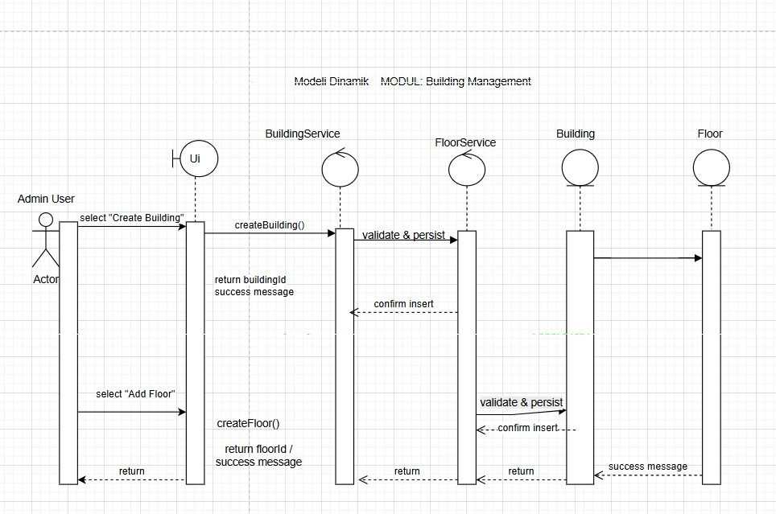

Moduli dinamik : Reservation Management
Ky modul menaxhon procesin e rezervimeve nga përdoruesit. Ai verifikon disponueshmërinë e orareve (Time Slots), përzgjedh vendin (Seat / Desk) dhe krijon rezervimin duke e ruajtur në sistem.
Aktor / Komponent | Veprimi | Përshkrimi
User | Select “Create Reservation” | Përdoruesi zgjedh opsionin për krijimin e një rezervimi
UI | createReservation() | UI dërgon kërkesën për rezervim tek ReservationService
ReservationService | Check Availability | Kontrollon disponueshmërinë e orarit përmes TimeSlotService
TimeSlotService | Availability Status | Kthen statusin e disponueshmërisë
ReservationService | validateTimeSlot(timeSlotId) | Validon orarin e zgjedhur
Seat / Desk | Select | Përdoruesi zgjedh vendin ose tavolinën
ReservationService | Create & Persist | Krijon dhe ruan rezervimin në bazën e të dhënave
Reservation | Confirm Insert | Konfirmon suksesin e ruajtjes së rezervimit
UI | Return reservationId | UI shfaq mesazh suksesi dhe ID-në e rezervimit
User | Show Success | Përdoruesi njoftohet për rezervimin e suksesshëm

Tabela e Modulit dinamik Reservation Management

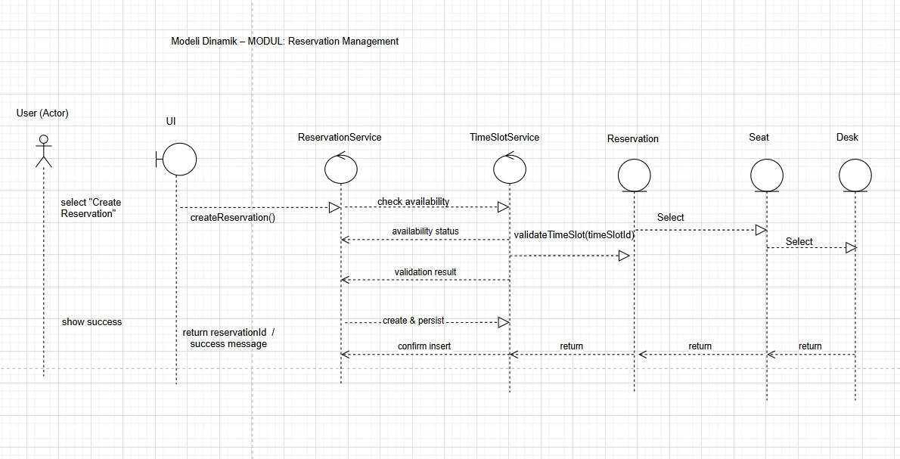

3. Mapping Between Models

3.1 Module 1 – Building Management

Static Class / Component | Related Dynamic Sequence / Scenario | Description
Building | Admin creates Building | Objekt i ndërtesës që krijohet nga BuildingService dhe ruhet në bazën e të dhënave.
Floor | Admin adds Floor | Objekt i katit i lidhur me ndërtesën ekzistuese; ruhet nga FloorService.
BuildingService(Control) | Admin creates Building / Admin adds Floor | Kryen logjikën për krijimin e ndërtesave dhe katet e tyre.
FloorService (Control) | Admin adds Floor | Kryen logjikën për krijimin e katit dhe validimin e të dhënave.
UI (Boundary) | Admin actions (Create Building / Add Floor) | Ndërfaqja me përdoruesin që dërgon të dhënat tek kontrollet dhe tregon mesazhe suksesi.
Admin (Actor) | Selects options | Aktori që nis rrjedhën dinamike për të krijuar ndërtesë ose shtuar kat.

3.2 Module 2 – User Management

Static Class / Component | Related Dynamic Sequence / Scenario | Description
User | Login, Role Assignment, Activity logging | Përfaqëson përdoruesin dhe lidhet me rrjedhat dinamike për autentikim, ndryshim role dhe regjistrimin e aktiviteteve.
Role | Assign Role | Përfaqëson rolin që caktohet përdoruesit.
UserRole | Assign Role | Lidh përdoruesin me rolin në rrjedhën dinamike të caktimit të roleve.
ActivityLog | Record Actions | Regjistron veprimet e përdoruesit gjatë rrjedhave të ndryshme.
UserService (Control) | Manage Users | Kryen logjikën e biznesit për menaxhimin e përdoruesve dhe roleve.
UI (Boundary) | User interactions | Ndërfaqja e përdoruesit që dërgon kërkesat dhe tregon rezultatet e veprimeve.

3.3 Module 3 – Reservation Management
Static Class / Component | Related Dynamic Sequence / Scenario | Description
Reservation | User creates Reservation | Objekt i rezervimit që krijohet dhe ruhet nga ReservationService.
TimeSlot | Check availability | Përfaqëson periudhën kohore dhe kontrollon disponueshmërinë për rezervim.
User | Make Reservation | Përdoruesi që nis rrjedhën e rezervimit.
Seat / Desk | Select Seat / Desk | Vend i lidhur me rezervimin.
ReservationService (Control) | Handle Reservation | Kryen logjikën e rezervimit, validimin dhe persistimin e të dhënave.
TimeSlotService (Control) | Check TimeSlot availability | Kontrollon disponueshmërinë e TimeSlot në DB.
UI (Boundary) | User actions | Ndërfaqja e përdoruesit që dërgon kërkesën për rezervim dhe tregon rezultatet.

4. Architectural Design Rationale (për të gjithë modulët)
Në këtë seksion, përshkruhen vendimet arkitekturore kryesore të sistemit, duke u fokusuar në ato që janë kritike, të vështira për t’u ndryshuar dhe ndikojnë në stabilitetin, zgjerueshmërinë dhe mirëmbajtjen e sistemit.
Module / Komponenti | Vendimi Arkitekturor / Justifikimi | Risku në rast ndryshimi / ndikimi i mundshëm
MODULE 1 — Building Management | Ndarja e përgjegjësive midis BuildingService dhe FloorService lejon menaxhim modular të ndërtesave dhe kateve. | Ndryshimi i strukturës do të rrezikonte integritetin e të dhënave për ndërtesa dhe kate.
MODULE 2 — Desk & Seat Management | Shërbimet DeskService dhe SeatService menaxhojnë tryezat dhe vendet ulëse me agregim të qartë. | Pa ndarjen modulare, do të ishte më e vështirë të kontrollohej disponueshmëria dhe rezervimet e vendeve.
MODULE 3 — Reservation Management | ReservationService dhe TimeSlotService trajtojnë logjikën komplekse të rezervimeve dhe kontrollin e periudhave kohore. | Ndryshimi i këtij modulit pa planifikim mund të shkaktojë konflikte rezervimi dhe humbje të integritetit të të dhënave.
MODULE 4 — User & Role Management | UserService, RoleService, dhe UserRoleService sigurojnë menaxhim të saktë të përdoruesve dhe privilegjeve sipas roleve. | Pa kontrollin e roleve, përdoruesit mund të kryejnë veprime të paautorizuara, duke rrezikuar sigurinë dhe integritetin e sistemit.
MODULE 5 — Activity Logging | ActivityLogService regjistron të gjitha veprimet kritike të përdoruesve për auditim dhe debug. | Pa regjistrim, gjurmueshmëria e veprimeve humb, duke vështirësuar gjetjen e gabimeve dhe auditimin e sistemit.
Pattern Boundary / Control / Entity | Ndarja e UI (Boundary), logjikës së biznesit (Control) dhe entiteteve (Entity) lehtëson modularitetin dhe testueshmërinë. | Ndryshimi i këtij patterni kërkon ristrukturim të gjithë logjikës së aplikacionit.
Role-based Access | Siguron që veprimet kritike kryhen vetëm nga përdorues të autorizuar (admin vs user). | Nëse ndryshohet, mund të ketë përdorues me privilegje të paautorizuara, duke rrezikuar integritetin.
Use of Aggregation & Inheritance | Përfaqëson marrëdhëniet reale “part-of” dhe “kind-of” në modelet statike. | Ndryshimi mund të bëjë modelet e të dhënave të paqarta dhe të rrezikojë integritetin e sistemit.
TimeSlot Management | Garanton që nuk ka rezervime të dyfishta për të njëjtin vend në të njëjtën kohë. | Pa këtë, mund të ndodhin konflikte dhe overbooking në rezervime.
Activity Logging | Mbështet auditim, monitorim të veprimeve dhe gjurmueshmëri për debug. | Humbja e regjistrimit e bën të vështirë diagnostikimin e gabimeve dhe auditimin.

3 - Detailed Design DocumenT
1. Modelet e Dizajnit në Nivel të Mesëm (Mid-Level Design Models)
Moduli Reservation Management përbëhet nga disa entitete kryesore dhe shërbime që bashkëpunojnë për të menaxhuar rezervimet e vendeve në një sistem hapësinor të organizuar. Më poshtë është përshkrimi i strukturës statike të këtij moduli:
Entitetet Kryesore
- Reservation (Rezervimi):
  - Atribute: Id:int, Date:DateTime, Status:string, CreatedAt:DateTime, UpdatedAt:DateTime
  - Lidhje: Rezervimi lidhet me një përdorues (User) dhe një vend (Seat), si dhe me një kohë (TimeSlot).
  - Përgjegjësi: Përfaqëson një rezervim të bërë nga një përdorues për një vend specifik në një kohë të caktuar.
- User (Përdoruesi):
  - Atribute: Id:int, FirstName:string, Email:string
  - Lidhje: Një përdorues mund të ketë shumë rezervime.
  - Përgjegjësi: Identifikon personin që bën rezervimin.
- Seat (Vendi):
  - Atribute: Id:int, Name:string
  - Lidhje: Mund të jetë pjesë e një rezervimi.
  - Përgjegjësi: Përfaqëson një vend fizik që mund të rezervohet.
- TimeSlot (Koha):
- Atribute: Id:int, StartTime:TimeSpan, EndTime:TimeSpan
- Lidhje: Lidhur me rezervimet që ndodhin brenda këtij intervali kohor.
- Përgjegjësi: Përcakton orarin e rezervimit.
Shërbimet Kryesore
- ReservationService:
  - Metoda: CreateReservation(), CancelReservation(), GetUserReservations()
  - Përgjegjësi: Menaxhon krijimin, anulimin dhe listimin e rezervimeve për përdoruesit.
- TimeSlotService:
  - Metoda: CreateTimeSlot(), UpdateTimeSlot(), GetAvailableTimeSlots()
  - Përgjegjësi: Menaxhon kohët e disponueshme për rezervim dhe përditësimin e tyre.
- TokenService:
- Metoda: GenerateToken(), ValidateToken(), RefreshToken()
- Përgjegjësi: Menaxhon autentikimin dhe autorizimin e përdoruesve përmes token-ëve.
Marrëdhëniet
- Klasa Reservation është e lidhur me klasat User, Seat dhe TimeSlot.
- ReservationService përdor TokenService për autentikim dhe TimeSlotService për të kontrolluar disponueshmërinë.
- TimeSlotService është e lidhur direkt me entitetin TimeSlot.
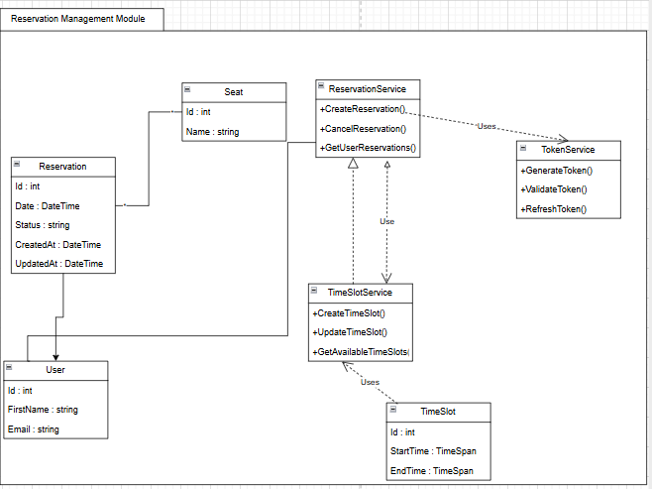

D – Përshkrimi
Moduli Reservation Management menaxhon rezervimet e vendeve për përdoruesit. Ai mundëson krijimin, anulimin dhe listimin e rezervimeve për data dhe orare të caktuara, duke siguruar kontrollin e disponueshmërisë dhe regjistrimin e aktiviteteve.
S – Fusha e veprimit
- Përfshin:
  - Krijimin dhe anulimin e rezervimeve
  - Menaxhimin e kohëve të rezervimit (TimeSlot)
  - Kontrollin e disponueshmërisë së vendeve (Seat)
  - Autentikimin përmes token-ëve
  - Regjistrimin e aktiviteteve të përdoruesve
- Nuk përfshin:
- Pagesa ose faturim
- Integrim me pajisje fizike
- Planifikim dinamik jashtë orareve të paracaktuara
C – Kufizime
- Nuk lejohet rezervim i dyfishtë për të njëjtin vend, datë dhe orar
- Koha e përgjigjes për krijimin e rezervimit duhet të jetë nën 300ms
- Token-at duhet të jenë të sigurt dhe të skadojnë sipas politikave të sistemit
R – Përgjegjësi
- Validimi i inputeve dhe kontrolli i disponueshmërisë
- Menaxhimi i statusit të rezervimit (si tekst)
- Regjistrimi i aktiviteteve për auditim
- Sigurimi i transaksioneve të sakta dhe të qëndrueshme
I – Ndërfaqe
- API-t REST:
  - POST /api/reservations – krijo rezervim
  - DELETE /api/reservations/{id} – anulo rezervim
  - GET /api/users/{id}/reservations – listo rezervimet e përdoruesit
  - GET /api/timeslots/available?date=&seatId= – kontrollo disponueshmërinë
- Autentikim:
- Bearer token përmes TokenService
- Kontroll i roleve për veprime të ndjeshme
P – Veti
- Idempotencë: Kërkesat me clientRequestId nuk krijojnë rezervime të dyfishta
- Konkurrencë: Përdor mekanizma DB për të shmangur konfliktet në rezervime
- Retry policy: Në rast dështimi, lejohet riprovim me backoff
T – Transaksione
- CreateReservation:
  - Validim i inputeve
  - Fillim i transaksionit
  - Kontroll i disponueshmërisë së vendeve
  - Krijim i rezervimit me Status:string
  - Regjistrim i aktivitetit
  - Commit
- CancelReservation:
- Verifikim i autorizimit
- Ndryshim i Status në "cancelled" (string)
- Lirim i vendeve të rezervuara
- Regjistrim i aktivitetit
- Commit
R – Rregulla
- Nuk lejohet rezervim i dyfishtë për të njëjtin vend, datë dhe orar
- Vetëm pronari i rezervimit ose admini mund ta anulojë
- Përdoruesit mund të kenë maksimum X rezervime aktive në ditë (sipas politikës së sistemit)
Low-Level Design Models – MODULE 1: Building Management
Moduli Building Management është i strukturuar në katër shtresa: API, Service, Domain, dhe DAL, duke ndjekur parimin e arkitekturës së shtresuar. Kjo ndarje siguron modularitet, mirëmbajtje të lehtë dhe kontroll të qartë të përgjegjësive.
📦 SmartSpaceManager.API
Kjo shtresë përmban controller-at që ekspozojnë API-t për frontend-in:
- BuildingController
  - [HttpGet("get-all")] – shfaq të gjitha ndërtesat
  - [HttpPost("create")] – krijon ndërtesë (vetëm për Admin)
  - [HttpDelete("delete/{id}")] – fshin ndërtesë (vetëm për Admin)
- FloorController
- [HttpGet("bybuilding/{buildingId}")] – shfaq katet për një ndërtesë specifike
- [HttpPost("create")] – krijon kat (vetëm për Admin)
- [HttpDelete("delete/{id}")] – fshin kat (vetëm për Admin)
⚙️ SmartSpaceManager.Service
Kjo shtresë përmban logjikën e biznesit për menaxhimin e ndërtesave dhe kateve:
- BuildingService
  - GetBuildings()
  - AddBuilding()
  - DeleteBuilding()
- FloorService
  - GetFloorsByBuilding()
  - AddFloor()
  - DeleteFloor()
- Interfaces
  - IBuildingService
  - IFloorService
- DTO
- CreateFloorDto
🧩 SmartSpaceManager.Domain
Kjo shtresë përmban entitetet që përfaqësojnë strukturën e të dhënave:
- Building
  - Id:int, Name:string, Address:string, Description:string
- Floor
- Id:int, Building:int, Description:string
💾 SmartSpaceManager.DAL
Kjo shtresë përmban aksesin në bazën e të dhënave:
- Repositories
  - BuildingRepository
  - FloorRepository
- SmartSpaceDbContext
- DbSet për ndërtesat dhe katet
🔄 Specifikim operacioni – BuildingService.AddBuilding()
- Qëllimi: Krijon një ndërtesë të re; vetëm Admin.
- Hapat:
  - Validim i inputeve
  - Kontroll i rolit të përdoruesit
  - Krijim i entitetit Building
  - Ruajtje përmes BuildingRepository
  - Kthim i të dhënave në formatin e duhur
- Gabime të mundshme:
- Unauthorized nëse përdoruesi nuk është admin
- ValidationError nëse inputet janë të pavlefshme
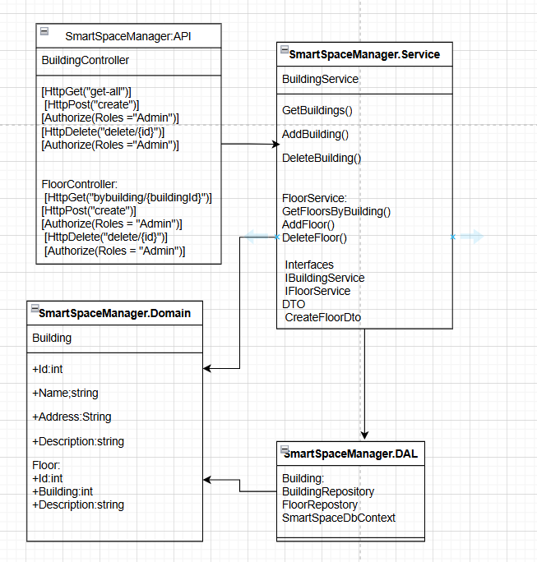

- Mapping Between Models
Mid-level element | Responsibility | Low-level package | Low-level counterpart
Building (class) | Entitet kryesor i menaxhimit të ndërtesave | SmartSpaceManager.Domain | Building
Floor (class) | Entitet i kateve brenda ndërtesave | SmartSpaceManager.Domain | Floor
Building operations | Listo/krijo/fshi ndërtesa | SmartSpaceManager.Service | BuildingService (GetBuildings, AddBuilding, DeleteBuilding)
Floor operations | Listo/krijo/fshi kate | SmartSpaceManager.Service | FloorService (GetFloorsByBuilding, AddFloor, DeleteFloor)
Building endpoints | API për ndërtesa | SmartSpaceManager.API | BuildingController ([HttpGet("get-all")], [HttpPost("create")], [HttpDelete("delete/{id}")])
Floor endpoints | API për kate | SmartSpaceManager.API | FloorController ([HttpGet("bybuilding/{buildingId}")], [HttpPost("create")], [HttpDelete("delete/{id}")])
Persistence for buildings | Ruajtje dhe lexim nga DB | SmartSpaceManager.DAL | BuildingRepository, SmartSpaceDbContext
Persistence for floors | Ruajtje dhe lexim nga DB | SmartSpaceManager.DAL | FloorRepository, SmartSpaceDbContext
Service contracts | Kontrata për injektim dhe testim | SmartSpaceManager.Service | IBuildingService, IFloorService
DTO për krijimin e katit | Objekt transporti për input | SmartSpaceManager.Service | CreateFloorDto

Detailed Design Rationale – Module 1: Building Management
Ky seksion shpjegon arsyetimin pas vendimeve të dizajnit për modulën Building Management. Qëllimi është të justifikohet pse arkitektura është ndarë në katër shtresa (API, Service, Domain, DAL) dhe pse secili komponent është implementuar në këtë mënyrë.
Ndarja në shtresa
- API Layer (Controllers): Controller-at BuildingController dhe FloorController ekspozojnë endpoint-e të qarta për përdoruesit. Autorizimi me [Authorize(Roles="Admin")] siguron që vetëm administratorët mund të kryejnë operacione kritike si krijimi dhe fshirja. Kjo ndarje e bën sistemin të sigurt dhe të lehtë për t’u përdorur nga frontend-i.
- Service Layer (Business Logic): Shërbimet BuildingService dhe FloorService përmbajnë logjikën e biznesit, duke ndarë qartë përgjegjësitë nga API. Interfaces (IBuildingService, IFloorService) sigurojnë kontrata të qarta për injektim dhe testim. Kjo lejon testim të pavarur dhe mirëmbajtje më të lehtë.
- Domain Layer (Entities): Entitetet Building dhe Floor përfaqësojnë të dhënat reale të sistemit. Struktura e thjeshtë e fushave shmang kompleksitetin e panevojshëm dhe siguron konsistencë të modelit të të dhënave. Domain-i është i izoluar nga logjika e biznesit dhe nga DAL.
- DAL Layer (Repositories & DbContext): Repositories (BuildingRepository, FloorRepository) sigurojnë abstraksion për operacionet CRUD. SmartSpaceDbContext menaxhon lidhjen me bazën e të dhënave dhe DbSet-et për entitetet. Kjo ndarje e bën sistemin fleksibël për ndryshime në teknologjinë e persistencës pa ndikuar në logjikën e biznesit.
Arsyetimi për autorizimin
Autorizimi është i vendosur në API layer për të siguruar që vetëm përdoruesit me rol Admin mund të kryejnë operacione kritike. Përdoruesit e thjeshtë kanë vetëm akses për të lexuar ndërtesat dhe katet. Kjo ndarje e roleve pasqyron kërkesat reale të sistemit dhe rrit sigurinë.
Arsyetimi për DTO-t
DTO-t (BuildingCreateRequestDto, BuildingDto, FloorCreateRequestDto, FloorDto) përdoren për të ndarë kontratat e API nga entitetet e Domain-it. Kjo shmang ekspozimin e fushave të brendshme dhe siguron që vetëm të dhënat e nevojshme kalojnë mes shtresave. DTO-t e thjeshtojnë validimin dhe e bëjnë API-n më të pastër.
Arsyetimi për operation specification
Specifikimi i metodës AddBuilding() në BuildingService tregon qartë hapat e ekzekutimit: validim, kontroll roli, krijim entiteti, ruajtje në DB. Kjo dokumenton logjikën e biznesit dhe siguron që implementimi është i gjurmueshëm nga dizajni. Përshkrimi i gabimeve (Unauthorized, ValidationError) e bën sistemin të parashikueshëm dhe të mbrojtshëm.
Përfitimet e dizajnit
- Modularitet: Çdo shtresë ka përgjegjësi të qartë.
- Testueshmëri: Shërbimet mund të testohen pa API ose DB.
- Siguri: Autorizimi është i integruar në API.
- Mirëmbajtje: Ndryshimet në DAL nuk ndikojnë në Service ose API.
- Gjurmueshmëri: Çdo element i mid-level ka një vend të qartë në low-level.

